M E D I E N I N F O R M A T I O N 3/2021

Dicht ist Pflicht!

Industriehallenböden müssen Wasserhaushaltsgesetz genügen
Eichenzell (ify) – 30.03.2021. Betonböden in Produktions- und Lagerhallen werden oft rund um die Uhr extrem beansprucht – sei es durch Hitzeeinwirkung, Kälte, Dämpfe, Säuren, Öle, Laugen oder dergleichen mehr. Auch das Gewicht schwerer Maschinen und Hochregale setzt der Bausubstanz erheblich zu. Die Folge: Mit der Zeit bilden sich Risse; es kommt zu Ausbrüchen und Löchern, die zunehmend tiefer und größer werden, sofern nicht frühzeitig etwas dagegen unternommen wird.
Dr. Jörg Rathenow, Geschäftsführer des auf Bautenschutz spezialisierten Unternehmens EPOWIT Bautechnik mit Niederlassungen in Berlin, München und Eichenzell bei Fulda, warnt vor der Gefahr, dass sich produktionsbedingte Verunreinigungen einen Weg durch schadhafte Böden hindurch ins Erdreich bahnen können: „Eine Sanierung angegriffener Betonbauteile kommt nie zu früh, wenn man Folgeschäden abwenden, die Bausubstanz erhalten und dem Wasserhaushaltsgesetz entsprechen will.“
Gesetzeslage eindeutig
Das Wasserhaushaltsgesetz (WHG) macht es erforderlich, Industriehallenböden mit besonderer Sorgfalt auszuführen und ihren Zustand während der Nutzung zu überwachen. Insbesondere Betonbodenflächen unter sogenannten LAU- und HBV-Anlagen sind regelmäßig auf Dichtheit zu kontrollieren, denn: Anlagen zum Lagern, Abfüllen und Umschlagen („LAU-Anlagen“) bzw. zum Herstellen, Behandeln und Verwenden („HBV-Anlagen“) müssen der "Verordnung über Anlagen zum Umgang mit wassergefährdenden Stoffen" genügen. Das bedeutet für den Umgang z.B. mit Säuren und Laugen in Produktions- oder Lagerhallen, dass nichts durch den Boden hindurch ins Grundwasser sickern können darf – und zwar unabhängig vom Alter der Betonbauteile.
Nichts darf durchsickern
Betonböden regelmäßig auf Dichtheit zu kontrollieren, liegt somit im Interesse jedes Industrieunternehmens, das Produktions- und Lagerhallen nutzt. Dabei sollten sowohl die weitläufigen Flächen als auch kaum einsehbare Bereiche unter die Lupe genommen werden. „Überall sind Ausbrüche aus der Überdeckung der Armierung, Risse und Lunker möglich, die von der Einwirkung aggressiver Medien oder dem Druck auflastender Gewichte herrühren“, berichtet EPOWIT-Geschäftsführer und Bautenschutz-Experte Dr. Jörg Rathenow, der auch Sachverständiger für Gebäudeplanung ist.
Schutz der Sohlseite nötig
Ebenso wie aus Maschinen austretende Öle, Hydraulikflüssigkeiten etc. nicht ins Grundwasser gelangen dürfen, muss auch auf umgekehrtem Weg das Eindringen von drückendem Grundwasser in die Halle verhindert werden. Risse und Löcher in der Sohlplatte sind daher nach dem Entdecken schnellstmöglich fachgerecht zu schließen; sonst besteht die Gefahr, dass sich eingedrungenes Wasser mit Chemikalien und anderen Schadstoffen vermischt und beim Zurückfließen das Erdreich kontaminiert. Ein Aushub wäre dann ebenso unvermeidlich wie Betriebsunterbrechungen im Zuge des Rückbaus belasteter Bauteile.
EPOWIT berät und führt aus
Für Säure- und Laugenbeständigkeit sowie mechanische Festigkeit und Höchstbelastbarkeit von Betonbauteilen zu sorgen, ist eine Aufgabe für Bautenschutz-Fachkräfte. Für EPOWIT Bautechnik arbeiten 30 praxiserprobte Bauingenieure und Baumeister, die die gebäudespezifische Situation vor Ort analysieren und herstellerunabhängige Sanierungsempfehlungen geben. Dazu gehört auf Wunsch auch die Ausarbeitung von Alternativen. Die Umsetzung nehmen geschulte EPOWIT-Fachkräfte vor, die über die nötigen Erfahrungen und Fertigkeiten in der Applikation bauchemischer Produkte und Oberflächenschutz-Systeme verfügen. Projektspezifische Anfragen sind unter info@epowit.com willkommen.
EPOWIT Bautechnik – Bautenschutz in Bestform
Die EPOWIT Bautechnik GmbH wurde 1990 im osthessischen Eichenzell als Anbieter für professionellen Bautenschutz gegründet. Der Ursprung des Unternehmens geht auf die Firmen Zeiss Chemie und Otto Wittig KG zurück, die bereits in den 1960er-Jahren eigene Produkte entwickelt haben. Aus ihrem Zusammenschluss entstand das heute auf objektbezogene Beratung und fachgerechte Applikation spezialisierte Unternehmen, das der in Fulda beheimateten WERNER-Gruppe angehört (www.wernergrupppe.com).
EPOWIT zeichnet sich durch eine besondere Denk- und Arbeitsweise aus: Zu Beginn der Zusammenarbeit führt sich EPOWIT die operativen Herausforderungen vor Augen, die vom jeweiligen Auftraggeber in seiner Branche zu erfüllen sind. Beispiel Industriehallenböden: Für Arbeiten in Produktions- und Lagerhallen sowie vergleichbar stark beanspruchten Gebäudebereichen, die dem Wasserhaushaltsgesetz (WHG) unterliegen, bietet EPOWIT maximale Sicherheit durch bedarfsspezifische, schnell applizierbare Beschichtungen.
Auf Großflächen bewährt
Grundlage bildet in jedem Fall die mehr als 60-jährige Erfahrung im Umgang mit praktisch allen am Markt erhältlichen Beschichtungs-, Abdichtungs- und Betoninstandsetzungsprodukten. Mit einem Wort: EPOWIT weiß, wo sich welche Systeme in der Praxis langfristig bewähren. Das garantiert Kunden unter so gut wie allen Einsatzbedingungen selbst bei engen Zeitplänen und Budgetvorgaben optimale Produkt- und Ausführungsempfehlungen.
Zur zielgerichteten Umsetzung beschäftigt der Bautenschutz-Spezialist an den Standorten Eichenzell, München und Berlin rund 130 Mitarbeiter/-innen. 30 von ihnen sind praxiserprobte Bauingenieure und Baumeister, die sich auf die fachgerechte Beratung von Auftraggebern in allen erdenklichen Bautenschutzfragen verstehen und ihre Architekten und Planungsbüros kenntnisreich unterstützen. Geschäftsführer der EPOWIT Bautechnik GmbH ist Dr. rer. nat. Jörg Rathenow, Bürgermeister-Ebert-Str. 17, 36124 Eichenzell-Welkers. Weitere Informationen unter www.epowit.com

Bebilderung

Bild 1)
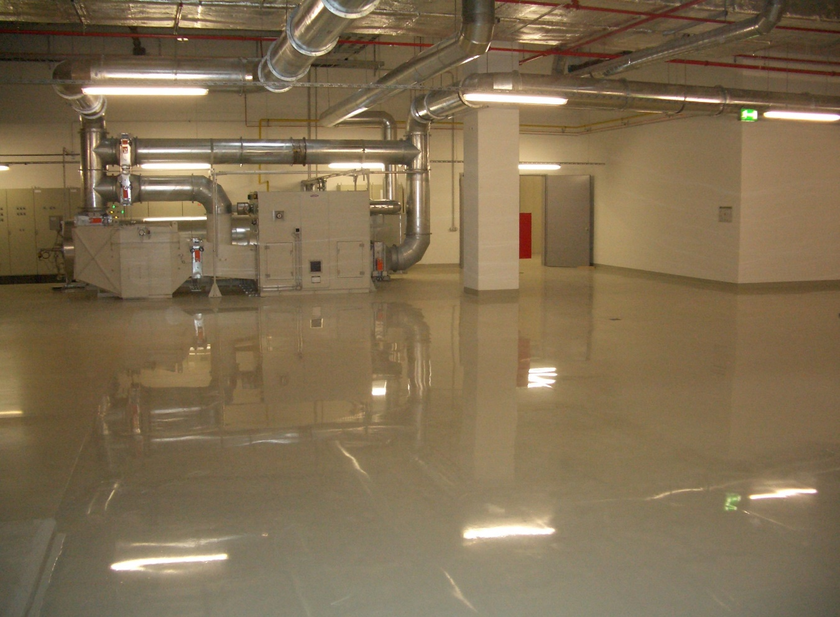
Sicherheit hat Vorrang: Böden in Produktions- und Lagerhallen der Industrie müssen dicht sein, um Erdreich und Grundwasser vor jeglicher Kontamination zu schützen. EPOWIT empfiehlt und appliziert die jeweils bestgeeigneten Bautenschutz-Produkte und Oberflächenschutz-Systeme, um für die gesetzlich geforderte Sicherheit von Erdreich und Grundwasser vor Verunreinigung und Kontamination zu sorgen.
Foto: EPOWIT Bautechnik GmbH, Eichenzell; www.epowit.com

Bild 2)
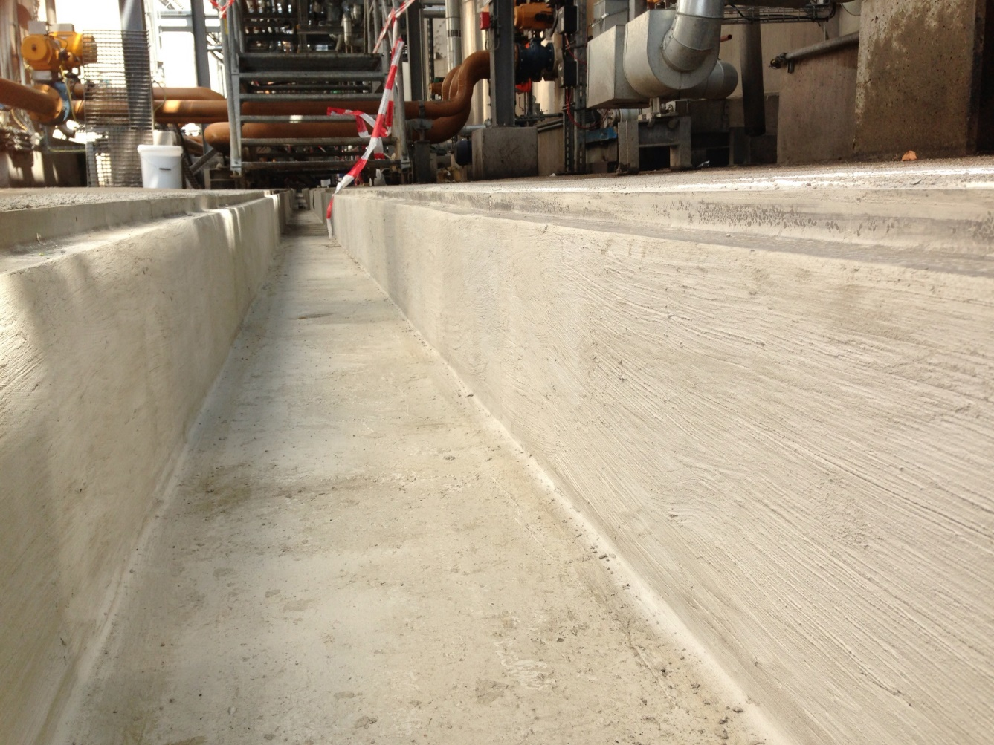
Ideen aus erster Hand: EPOWIT berät Unternehmen und Architekten, wie die im industriellen Bereich obligatorische WHG-Konformität bei Neubau- wie auch Sanierungsvorhaben sicher erreicht und dauerhaft gewährleistet werden kann.
Foto: EPOWIT Bautechnik GmbH, Eichenzell; www.epowit.com

Bild 3)
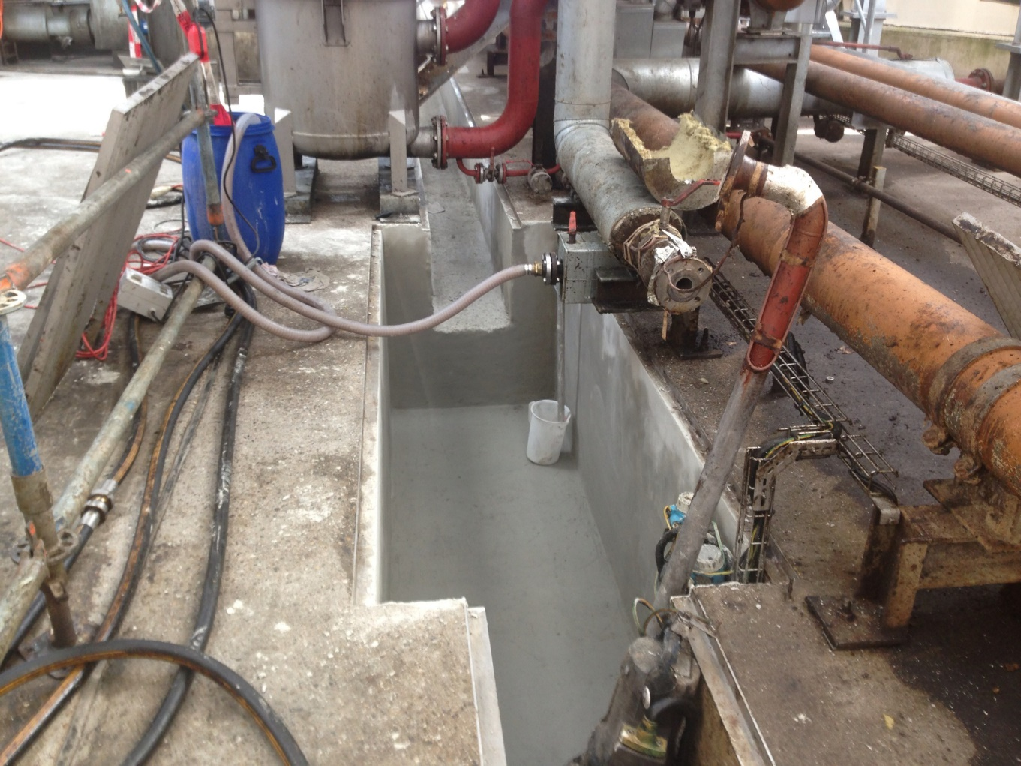
Professionell beschichteter Pumpensumpf: Wo produktionsbedingt mit dem Austreten von Ölen, Säuren, Laugen etc. zu rechnen ist, sind geeignete Maßnahmen zum Schutz des Erdreichs und Grundwassers zu ergreifen. EPOWIT geht den gebäudespezifischen Erfordernissen auf den Grund und berät produktherstellerunabhängig.
Foto: EPOWIT Bautechnik GmbH, Eichenzell; www.epowit.com

Bild 4)
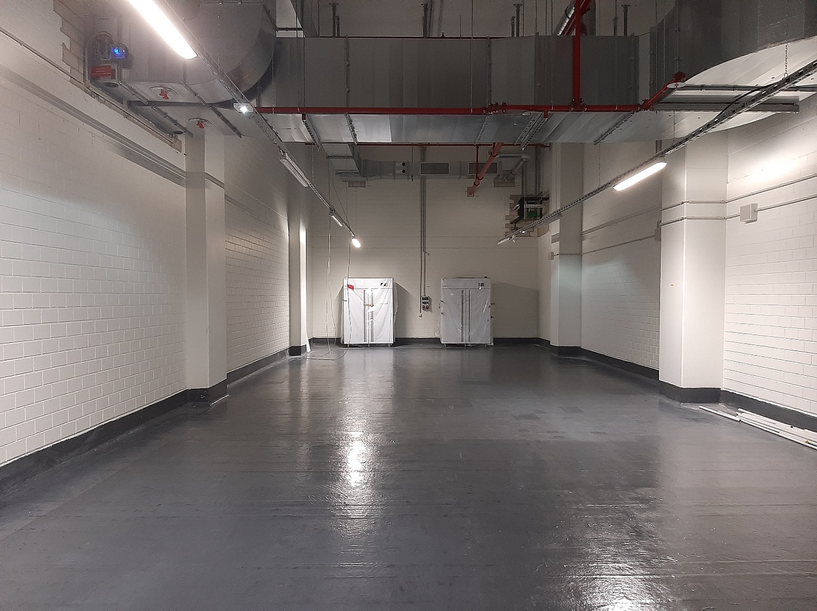
Weil nichts durchsickern darf: Für Böden in gewerblich genutzten Produktions- und Lagerhallen, die dem Wasserhaushaltsgesetz (WHG) unterliegen, bietet EPOWIT bedarfsspezifische Beschichtungen wie zum Beispiel mit extrem robustem Vinylester-Laminat. Foto: EPOWIT Bautechnik GmbH, Eichenzell; www.epowit.com

Bild 5)
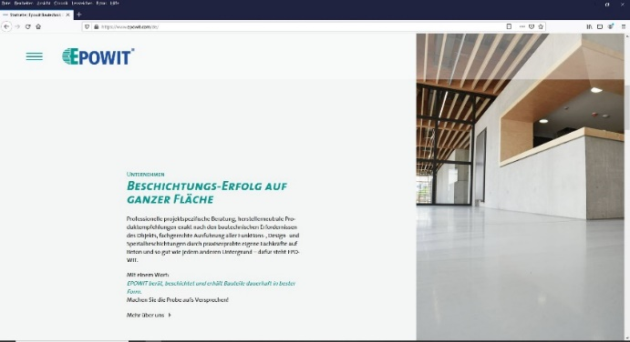
Bautenschutz in Bestform: Was zukunftsfähigen Bautenschutz ausmacht, erfährt man in Wort und Bild auf www.epowit.com. EPOWIT Bautechnik unterhält Niederlassungen in Eichenzell, Berlin und München. Das mittelständische Unternehmen gehört zur in Fulda ansässigen WERNER-Gruppe (www.wernergruppe.com), einem Zusammenschluss mehrerer Spezialdienstleister im baunahen Bereich.
Screenshot: Kai Diegelmann, Text: Achim Dathe, Web-Design: cre art Werbeagentur

Bild 6)

Ideenreich und lösungsorientiert: Chemiker Dr. rer. nat. Jörg Rathenow ist Geschäftsführer der EPOWIT Bautechnik GmbH in Eichenzell. Sein besonderes Interesse gilt schon seit Jahrzehnten dem Schutz und der Erhaltung von Bauwerken aus Beton.
Foto: EPOWIT Bautechnik GmbH, Eichenzell (www.epowit.com)

